计算机程序设计基础（C++)
实验报告

专业班级： 软工2502
学 号： 8209250215
姓 名： 姜雨婷

实验报告成绩：
实验 | 实验一 | 实验二 | 实验三 | 实验四 | 实验五 | 总评
成绩

批阅教师：

实验一、实验环境与简单程序设计
一、实验目的
1、掌握集成开发环境，掌握C++程序的基本要素以及完整的C++程序开发过程。
2、掌握基本数据类型、运算符和表达式的使用。理解隐式转换和强制转换，理解数据超过该数据类型
表示范围时的溢出。掌握不同数据之间的混合算术运算中数据类型的转换。
3、变量的定义与常量的使用。
4、输入、输出的实现。
5、编译信息的理解与错误的修改。
6、简单程序的设计。
二、实验内容
熟悉C++编程环境，可以使用VS；对已经能熟练掌握C++开发环境的同学，可
以跳过本部分内容）
1.编辑输入下列程序，找出下面代码的错误并改正：
#include<iostream>
using namespace std;
int main()
{
Int i = k + 1;
cout << i++ << endl;
int i = 1;
cout << i++ << endl;
cout << "Welcome to C++"<<endl;
return 0;
}
2.求圆锥的体积：要求键盘输入圆锥底的半径、锥高，使用标识符常量定义圆周率。
(1)创建一个控制台项目
(2)在文件中输入程序内容，存盘
(3)编译、连接、运行；观察结果
3.通过下面程序验证你所使用系统上运行的C++编译器中每个基本数据类型的长度。
#include<iostream>
using namespace std;
int main()
{
cout << "char length:" << sizeof(char) << endl;
cout << "int length:" << sizeof(int) << endl;
}
4.观察下面程序的执行结果。
#include <iostream>
#include <iomanip>
using namespace std;
int main()
unsigned int testUnint=65534;//oxfffe
cout << "output in unsigned int 1 type:"" << testUnint<< end;//<<oct;
cout << "output in char type:!" << static_ cast<char>(testUnint)<< endl;
cout << "output in short type:" << static_ cast<short>(testUnint)<< endl;//为什么结果为-2?:
cout << "output in int type:" << static_ cast<int>. (testUnint)<< endl;
cout << "output in double type:"<< static cast<double>(testUnint)<< endl;
cout << "output in double type:" <<setprecision(4)<< static_ cast<double>(testUnint)<< endl;
cout << "output in Hex unsigned int type:" <<hex<< testUnint<< endl; //16进制输出
system("pause");
return 0;
自己编程测试一下将testUnint按8进制输出<<oct;je_将一个实数转换成int,观察结果。
5.编程，输入华氏温度，将其转换为摄氏温度后输出（保留两位小数）。
三、算法分析，程序结果
1. //1 改代码
int k = 0;
int i = k + 1;
cout << i++ << endl;
int j = 1;
cout << j++ << endl;
cout << "Welcome to C++" << endl;
//3.验证长度
cout << "int length:" << sizeof(int) << endl;
cout << "long length:" << sizeof(long) << endl;
cout << "char length:" << sizeof(char) << endl;
//4.测试
unsigned int testUnint = 65534;
cout << "output in unsigned int type:"<<testUnint << endl;//<<oct
cout << "output in char type:" << static_cast<char>(testUnint) << endl;
cout <<"output in short type:"<< static_cast <short>(testUnint) << endl;//-2
cout <<"output in int type:"<<static_cast <int>(testUnint) << endl;
cout <<"output in double type:"<< static_cast <double>(testUnint) << endl;
cout << "output in double type:" << setprecision(4) << static_cast<double>(testUnint) << endl;
cout << "output in Hex unsigned int type:" << hex << testUnint << endl;
//5.温度
double f;
cout << "请输入一个华氏温度" << endl;
cin >> f;
double c = 5.0 / 9.0 * (f - 32);//5/9是整数除法，结果取整为0,5.0/9.0为浮点数除法结果取精确0.555...
cout << "对应的摄氏温度为：" <<fixed <<setprecision(2)<< c << endl;

return 0;
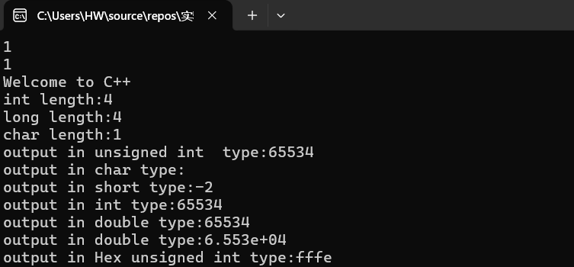
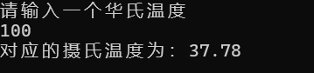
2.
#include <iostream>
using namespace std;
int main()
{
//std::cout << "Hello World!\n";
int r,h;
cout << "请输入圆锥底的半径（厘米）" << endl;
cin >> r ;
cout << "请输入圆锥的高（厘米）" << endl;
cin >> h;
double volum(int x, int y);
//const double Pi = 3.1415926;
cout << "圆锥的体积是：" <<volum(r,h) << "立方厘米";
}
double volum(int x,int y)
{
double t;
const double Pi = 3.1415926;
t = x * x * y * Pi *1/3;
return t;
}

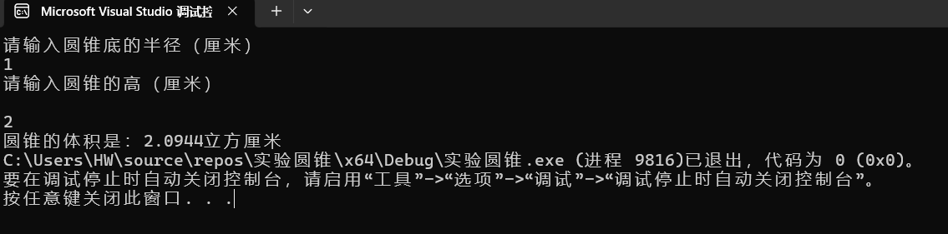

- 遇到的问题与解决方法
- 在计算摄氏温度时，写成了5/9（f-32）结果为0了，应该为5.0/9.0保持小数形式
- 结果输出有位数要求时＋<<fixed<<setprecision(x)
- Const idouble pi的设置

五、体会
应及时复习与拓展应用，注意细节

实验二、数据结构
一、实验目的
1、学习与掌握逻辑运算与逻辑表达式。
2、熟练掌握if、switch、while、do-while，for语句的语法结构与执行过程。
3、掌握选择、循环程序的设计方法
二、实验内容
1、输入一个字符，如果为小写，转换为大写输出，否则，输出其后继字符的ASCII码值。
2、输入x计算表达式的值：


分别输入 0.2, 1, 5 , 0,观察输出结果。
- 输入三角形的三条边，求周长，并判断该三角形是否为等腰三角形（提示：要三边是否可以构成三角形）。
4、 完成计算器程序，实现（+ - * / %）运算。考虑除数为 0 与运算符非法的情况。
5、输入一行字符，分别统计出其中英文字母、空格、数字字符和其它字符的个数。
提示：从键盘上读入一个字符给变量 c，判断 c 是属于哪种字符并计数，循环读入下个字符，直到回车换行字符'\n'为止。
cin，scanf（）都不能读入空格以及‘\n’字符，查找资料解决输入这两个字符的方法。
（这个题训练大家自主学习能力以及如何获取新知识、探索解决未知问题的能力。）
6、编写一个程序：从键盘上输入两个正整数，求 a 和 b 的最大公约数与最小公倍数。
7、使用循环结构输出下列图形：
*
**
***
****
*****
8、从键盘输入 a，用迭代法求 a 的平方根 x= a 。求平方根的迭代公式为：


要求精确到|xn+1 - xn|<10 -5。
提示：迭代法是把 xn代入迭代公式右边，计算出 xn+1来，然后把 xn+1 作为新的 xn ，计算出新的 xn+1，如此重复，直到|xn+1 - xn|<10 -5 时，xn+1 为所求的平方根。可以把 a 作为 xn 的初始值。
思考：（1）如果输入 a 为负，在运行时会出现什么情况? 修改程序使之能处理任何的 a 值。
(2）能否|xn+1 -xn|<10 -10或更小? 为什么? 请试一下。
9、苹果每个 0.8 元，第一天买 2 个，第二天开始，每天买前天的 2 倍，直到购买的苹果数不超过100的最大值，求每天平均花多少钱。
三、算法分析，程序结果
//1
//char ch;
//cout << "请输入一个字符" << endl;
//cin >> ch;
//if(ch>='a'&&ch<='z')
//{
// cout << (char)(ch - 32) << endl;
//}
//else {
// cout << (int)(ch + 1) << endl;
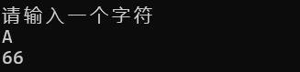
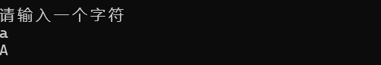
//2
//double x;
//cout << "请输入x的值" << endl;
//cin >> x;
//if (x>0&&x<10)//不支持0<x<10的写法
//{
//if (x >= 1) {
// if (x < 5) {
//cout << 2 / (4 * x) + 1 << endl;
//}
//else
//{
// cout << x * x << endl;
// }
//}
//else
//{
// cout << 3 - 2 * x << endl;
//}
//}
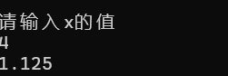
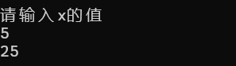
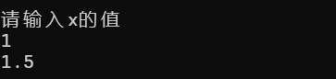

//3
//double a, b, c;
//cout << "请输入三角形的3条边长" << endl;
//cin >> a >> b >> c;
//if (a + b > c && a + c > b && b + c > a)
//{
//cout << "它的周长为" << a + b + c << endl;
//if (a == b || b == c || a == c) {
// cout << "这是一个等腰三角形" << endl;
//}
//else
//{
// cout << "这不是一个等腰三角形" << endl;
//}
// }
//else {
// cout << "无法构成三角形" << endl;
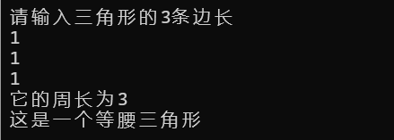
//}
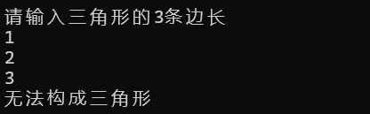
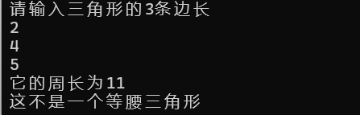
//4
//double num1, num2;
//char op;
//cout << "输入第1个操作数" << endl;
//cin >> num1;
//cout << "输入操作符" << endl;
//cin >> op;
//cout << "输入第2个操作数" << endl;
//cin >> num2;
//switch (op)
//{
//case '+':cout << num1 + num2 << endl;
// break;
//case '-':cout << num1 - num2 << endl;
// break;
//case '*':cout << num1 * num2 << endl;
// break;
//case '/':if (num2 != 0) {
// cout << num1 / num2 << endl;
//}
// else { cout << "除数不可以为0" << endl; }
// break;
//default:cout << "操作符非法" << endl;
//}
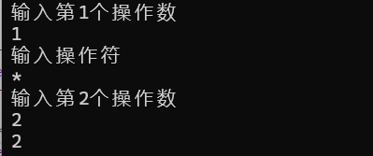
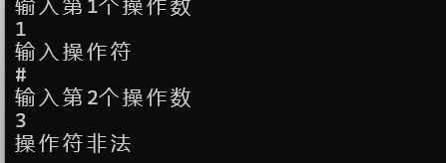

//5
cout << "请输入一串字符" << endl;
int letter = 0, number = 0, space = 0, other = 0;
char c;
while ((c = getchar()) != '\n') {
if ((c >= 'A' && c <= 'Z') || (c >= 'a' && c <= 'z')) {
letter++;
}
else if (c == ' ') {
space++;
}
else if (c >= '0' && c <= '9') {
number++;
}
else {
other++;
}
}
cout << "英文字母的个数为" << letter << endl;
cout << "空格的个数为" << space << endl;
cout << "数字的个数为" << number << endl;
cout << "其他字符的个数为" << other << endl;
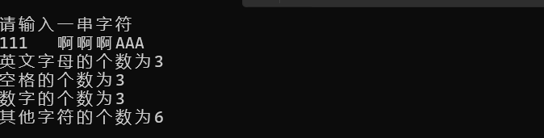
//6
//int c, d,e,f;
//cout << "输入两个正整数" << endl;
//cin >> c >> d ;
//最大公约数
//if(c>=d){
//f = d;
// for (1; c % f != 0 || d % f != 0; f--);
//cout << "最大公约数为" << f << endl;
//}
//else {
//f = c;
//for (1; c % f != 0 || d % f != 0; f--);
//cout << "最大公约数为" << f << endl;
//}
//最小公倍数
//if (c >= d) {
// e = c;
// for (1;e%c!=0||e%d!=0;e++);
// cout << "最小公倍数为" << e << endl;
//}
//else {
// e = d;
// for (1; e % c != 0 || e % d != 0; e++);
// cout << "最小公倍数为" << e << endl;
//}
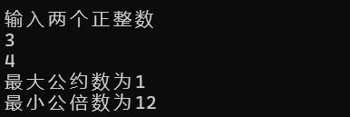

//7：

//for (int i = 0; i < 5; i++)
//{
// for (int j = 0; j < 5-1-i; j++)
// {
// cout << ' ' ;
//}
// for (int k = 0; k<i+1; k++)
// {
// cout << '*' ;
// }
// cout << endl;
//}

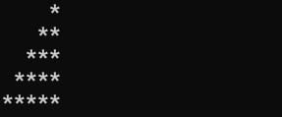

//8
//思考：（1）如果输入a为负，在运行时会出现什么情况 ? 修改程序使之能处理任何的a值。
//(2）能否 | xn + 1 - xn | < 10 - 10或更小 ? 为什么 ? 请试一下。
//double a,y,diff;
//cout << "请输入a的取值" << endl;
//cin >> a;
//if (a < 0)
//{
//cout << "a的值不能为负" << endl;
//}
//else {
//if (a < 0) {
//}
//double x = sqrt(a);//a^1.0/2.0输入是错误的
//y = 1.0 / 2.0 * (x + a / x);
//diff = fabs(x - y);
//while (diff>=1e-10)
//{
// x = y;
// y = 1.0 / 2.0 * (x + a / x);
// diff = fabs(x - y);
//}
//cout << fixed << setprecision(10) << a << "的平方根是" << y << endl;
//}

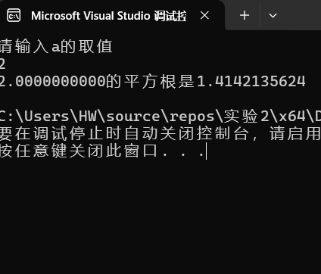

//9苹果每个0.8元，第一天买2个，第二天开始，每天买前天的2倍，直到购买的苹果数不超过100的最大值，求每天平均花多少钱。
//int i = 2, day = 0;
//double sum=0;
//while (i <= 100)
//{
//double j = 0.8 * i;
//cout << "花了" <<j << "元" << endl;
//sum = sum + j;
//i = i * 2;
//day++;
//}
//double k =day;
//cout << "平均花费了" << sum / k << "元" << endl;

return 0;

}
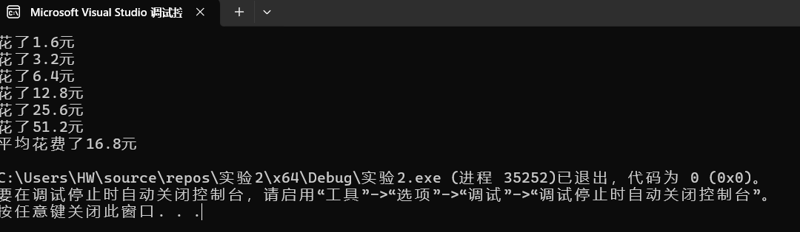

四、遇到的问题与解决方法
- getchar函数可以读出所有字符包括/n
- diff表示差值，fabs表示double形数值的绝对值
五、体会
善用搜索、AI来辅助学习。

